Міністерство освіти і науки України
Національний авіаційний університет
Науково-технічна бібліотека

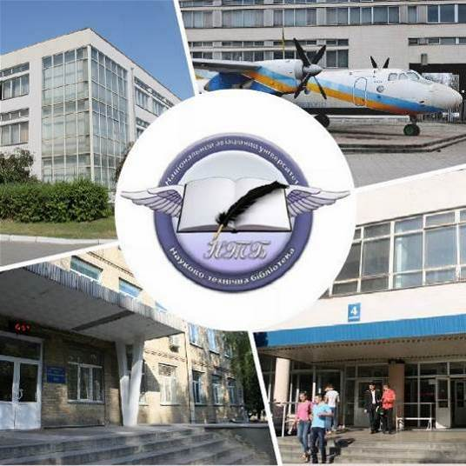

Інформаційний бюлетень № 1
СІЧЕНЬ 2022 р.
Зміст

Цікаві ресурси НТБ НАУ 4
Нові електронні ресурси 5
У НАУ передплачено доступ до електронної бібліотеки видавництва ЦУЛ 5
У НТБ НАУ продовжується доступ до електронної бібліотеки Міжнародного валютного фонду 6
У НАУ продовжується доступ до Scopus 6
Відкрийте для себе електронні книги з ScienceDirect 8
У НАУ продовжується доступ до Web of Science Core Collection 10
Міжнародні стилі цитування та посилання в наукових роботах 11
Доступ до освітніх ресурсів на платформі Edanz 12
Нові надходження за СІЧЕНЬ 2022 р. 13
КНИГИ 13
ПЕРІОДИЧНІ ВИДАННЯ, ЗБІРНИКИ НАУКОВИХ ПРАЦЬ 23

Вітаємо користувачів Науково-технічної бібліотеки Національного авіаційного університету на сторінках оновленого Інформаційного бюлетеня! До Вашої уваги щомісячна інформація про електронні ресурси, нові книжкові та періодичні видання з анотаціями та із зручною системою інтерактивних посилань. «Віртуальні виставки»можна переглядати на сайті НТБ: http://www.lib.nau.edu.ua
У інформаційному бюлетені надається інформація щодо нових надходжень відділу навчальної літератури з міжнародної економіки та права НТБ (7 корпус).
Всі побажання та пропозиції щодо поліпшення інформаційного обслуговування Ви можете надсилати на електронні адреси: ntb@nau.edu.ua; metodist@nau.edu.ua або телефонуйте за номерами: 78-53; 73-06.
Адреси, які можуть стати Вам у пригоді:
- Довідково-пошукова система НТБ: http://www.lib.nau.edu.ua/search/
- Наукова періодика НАУ: http://jrnl.nau.edu.ua/
- Електронний репозитарій НАУ: http://er.nau.edu.ua/
-Віртуальна бібліографічна довідка НАУ: http://www.lib.nau.edu.ua/search/helper/
- Дистанційні послуги бібліотеки НАУ: http://www.lib.nau.edu.ua/services/remote-services.aspx

Цікаві ресурси НТБ НАУ

Спілкуватися зі спеціалістами бібліотеки та отримувати консультації можна у розділі Web-сайту «Консультація (Форум)» http://www.lib.nau.edu.ua/forum. Для цього необхідно ввести особисті логін та пароль на першій сторінці сайту.
Накази та розпорядження керівництва університету щодо формування електронної бібліотеки НАУ знаходяться на сайті НТБ НАУ у розділі “Викладачам НАУ” за адресою: http://www.lib.nau.edu.ua/profesors/normdoc.aspx
Перелік наукових видань НАУ, що входять до провідних міжнародних наукометричних баз даних знаходиться за адресоюhttp://www.lib.nau.edu.ua/forum/default.aspx?g=posts&t=358
Рейтинг викладачів НАУ згідно з наукометричною базою даних Скопус, що знаходиться сайті НТБ НАУ у розділі “Викладачам НАУ”, можна знайти за адресоюhttp://www.lib.nau.edu.ua/naukpraci/rating.php

Нові електронні ресурси

У НАУ передплачено доступ до електронної бібліотеки видавництва ЦУЛ

НТБ НАУ надає доступ до електронної бібліотеки Центру учбової літератури (ЦУЛ).
Умови користування ресурсами:
- Всі ресурси та послуги Ви використовуєте не з комерційною метою;
- Використовуючи повнотекстові бази даних, Ви не застосовуєте спеціальних програм для скачування та послідовних скачувань архіву (цілого журналу або окремих його випусків).
Доступ до ресурсу з усіх комп'ютерів університету та бібліотеки за адресою http://www.culonline.com.ua/, використовуючи Логін: avia-nau та Пароль: library. Логін та пароль ввести у формі з правого боку сторінки, вгорі.
Видавництво ТОВ "Центр навчальної літератури" надає доступ до електронних версій книг. Колекція нараховує понад 700 найпопулярніших книг власного видання за різними тематиками: аудит, бухгалтерський, кадровий облік (91 книга), фінанси (90 книг), економіка (264 книги), менеджмент (102 книги), маркетинг (27 книг), правова література (94 книги), гуманітарні науки (196 книг), природничі та технічні науки (94 книги).

У НТБ НАУ продовжується доступ до електронної бібліотеки Міжнародного валютного фонду

Для НАУ надано доступ до колекцій IMF e-Library. У фондах бібліотеки представлені доповіді та огляди Міжнародного валютного фонду, публікації з питань світової економіки, міжнародних фінансів, зовнішньоекономічних відносин, статистичні матеріали, періодичні видання англійською та російською мовами.
Умови доступу:
Доступ за IP-адресами з усіх комп'ютерів НАУ, що мають вихід в Інтернет Докладніше: http://www.lib.nau.edu.ua/forum/default.aspx?g=posts&m=532&#post532

У НАУ продовжується доступ до Scopus

Scopus (http://www.scopus.com/) представляє собою найбільшу в світі єдину реферативну базу даних, яка індексує більш ніж 34 000 найменувань науково-технічних та медичних журналів приблизно 5 000 міжнародних видань, більше 167 млн документів, 1,7 пристатейних посилань.
Щодня оновлювана база даних Scopus включає записи, навіть до першого тому, першого випуску журналів провідних наукових видавництв. Вона забезпечує неперевершену підтримку у процесі пошуку наукових публікацій та пропонує посилання на усі реферати з широкого обсягу доступних статей, які вийшли.
Розробникам, які відповідають за інформаційне наповнення, довелося оцінити велику кількість джерел, аби гарантувати відображення наукової літератури самої високої якості, у тому числі публікацій у відкритому доступі (Open Access), труди наукових конференцій, а також матеріали, які доступні лише у електронному вигляді. Пошукова система Scopus також пропонує Research Performance Measurement (RPM) — засоби контролю за ефективністю досліджень, які допомагають оцінювати авторів, напрямки досліджень та журнали.

Зміст та основні переваги:

34 000 журналів, які рецензуються (у тому числі 3 800 журналів Open Access) (Завантажити в xls)
100 000 книг
390 назв Trade Publications
370 книжкових серій (триваючих видань)
6,8 млн. конференційних доповідей з трудів конференцій
50 млн. записів:
29 млн. записів з посиланнями з 1996 р. (з яких 84% складають пристатійну літературу)
21 млн. записів з 1996 р. до 1823 р.
27 млн. патентних записів від п’яти патентних офісів
Статті, які знаходяться у підготовці до друку (“Articles in Press”), із більше ніж 3 850 журналів.
Включає інформацію із спеціалізованих баз даних компанії Elsevier (наприклад, Embase, Compendex та ін.), а також основних баз інших видань (наприклад, Medline), авторські профілі з детальною інформацією про автора та оцінкою його наукової діяльності, профілі організацій з детальною інформацією та оцінкою їх наукової діяльності, функція Analytics дозволяє проводити порівняння журналів згідно з різними бібліометричними показниками (SNIP та SJR).

Переваги перед іншими базами даних:

Scopus перевищує за повнотою та ретроспективною глибиною більшість баз даних, які існують у світі;
повна інформація про російські організації, російські журнали та російських авторів, зокрема показники цитування; засоби контролю ефективності досліджень, які допомагають оцінювати авторів, організації, напрямки досліджень та журнали;
відсутність ембарго, індексації та поява багатьох рефератів до того, як вони будуть надруковані; зручний і простий в освоєнні інтерфейс;
можливість в один крок побачити розбивку результатів за усіма можливими джерелами пошуку (кількість у наукових журналах, патентах, наукових сайтах в Інтернет), а також деталізовану картину за назвами журналів, авторами та співавторами, організаціями, роками, типами публікацій тощо;
демонстрація усіх варіантів написання журналу, прізвища та імені автора, назви організацій, які зустрічаються.

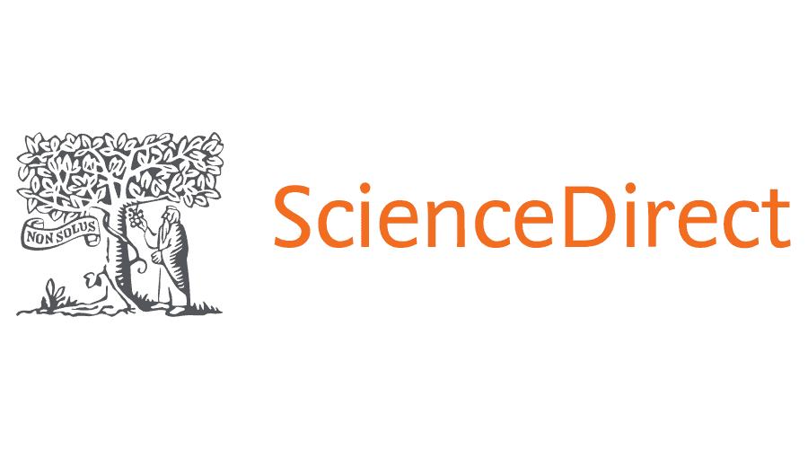

Відкрийте для себе електронні книги з ScienceDirect

Ласкаво просимо до ScienceDirect, провідної платформи рецензованої літератури для вдосконалення ваших досліджень.

Ми раді повідомити, що Міністерство освіти і науки України надає вашій установі доступ до ScienceDirect eBooks, провідної колекції наукових електронних книг від Elsevier.

За передплатою Міністерства, що діє з 1 січня 2021 р. до 31 грудня 2021 р., ScienceDirect дає змогу українським викладачам, дослідникам та студентам отримати нові знання із понад 35 000 міждисциплінарних книг, що містять досвід 47 000 авторів, від нашої першої книги, опублікованої в 1896 році, та до найновіших назв, у тому числі:
39 000+  електронних книг | 200+  основних довідників | 6 500+  серійних тадовідкових томів
200+  підручників | 330 000+ тематичнихсторінок | 500+ журналів  Золотого Відкритогодоступу

Портал ScienceDirect, розроблений спеціально для українських установ, пропонує навчальні відео, відповіді на поширені запитання та інші матеріали, які допоможуть дослідникам отримати знання, а також списки заголовків, рекламні матеріали та довідники по звітах з використання для підтримки потреб бібліотекарів.

Протягом 2021 року Elsevier буде проводити віртуальні тренінги - в режимі реального часу з доступом до записів - щоб допомогти вам навчитися інтегрувати ScienceDirect у свій робочий дослідницький процес та з широкого кола інших тем:

• Поради щодо ефективного та продуктивного використання ScienceDirect

• Як опублікувати книгу з Elsevier

• Літня академія ScienceDirect

Ви можете дізнатись більше про заходи, розроблені спеціально для України, включно з тренінгами, семінарами та конференціями, з розділу порталу Online Training Hub for Central and Eastern Europe (Події та тренінги).

Будьте в курсі нового змісту, вдосконалень, навчальних заходів та іншого, приєднуючись до нашої інтернет-спільноти Elsevier Ukraine у Facebook.

У НАУ продовжується доступ до Web of Science Core Collection

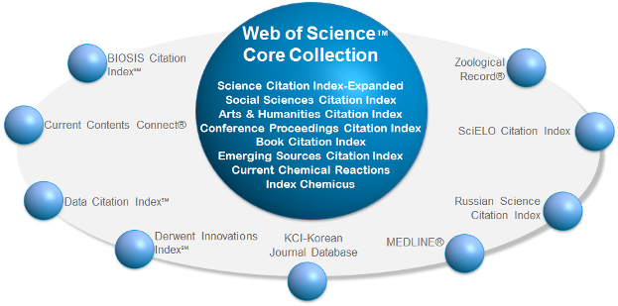

Web of Science Core Collection - авторитетна політематична реферативно-бібліографічна і наукометричними (бібліометрична) база даних.
У ній індексуються більш 21 000 журналів, з яких (з них - більше 11877 з імпакт-факторів), а також більше 70 000 назв конференцій, більш 71 000 наукових монографій. Загальний обсяг записів - понад 67 мільйонів. Дані про публікації та цитуванні за більш ніж 115 років. Зміст оновлюється щотижня.
До складу WebofScienceCoreCollection входять кілька індексів, а саме:
♣ScienceCitationIndexExpanded (SCI-EXPANDED) - (1900 - по теперішній час)
♣SocialSciencesCitationIndex (SSCI) - (1900-по теперішній час)
♣Arts&HumanitiesCitationIndex (A & HCI) - (1975-по теперішній час)
♣EmergingSourcesCitationIndex (ESCI) - (2015 по теперішній час)
♣ConferenceProceedingsCitationIndex-Science (CPCI-S) - (1990-по теперішній час)
♣ConferenceProceedingsCitationIndex-SocialScience&Humanities (CPCI-SSH) - (1990-по теперішній час)
♣BookCitationIndex-Science (BKCI-S) - (2005-по теперішній час)
♣BookCitationIndex-SocialSciences&Humanities (BKCI-SSH) - (2005-по теперішній час)
♣WebofScienceCoreCollection: покажчики хімічних речовин
♣CurrentChemicalReactions (CCR-EXPANDED) - (1985-по теперішній час)
♣IndexChemicus (IC) - (1993-по теперішній час)

Міжнародні стилі цитування та посилання в наукових роботах

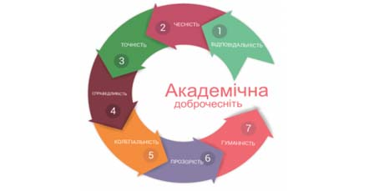

В межах проекту «Культура академічної доброчесності: роль бібліотек» Науково-технічна бібліотека Національного авіаційного університету впроваджує діяльність щодо міжнародних стилів цитування та посилань в наукових роботах.
Найпопулярніші міжнародні стилі цитування та посилання в наукових роботах для різних галузей знань:
• MLA (ModernLanguageAssociation) style
• APA (AmericanPsychologicalAssociation) style
• Chicago/Turabianstyle
• Harvardstyle
• ACS (AmericanChemicalSociety) style
• AIP (AmericanInstituteofPhysics) style
• IEEE (InstituteofElectricalandElectronicsEngineers) style
• Vancouverstyle
• OSCOLA
Ознайомитись з методичними рекомендаціями «Міжнародні стилі цитування та посилання в наукових роботах», а також проконсультуватись з питань оформлення посилань відповідно до міжнародних стилів Ви можете у відділі наукової обробки документів та організації каталогів НТБ (каб. №10).
Тел.: 406-74-32

Доступ до освітніх ресурсів на платформі Edanz
Шановні колеги, до вашої уваги надається доступ до освітніх ресурсів на платформі Edanz .

Представники видавництва Bentham Science надають українським науковцям змогу розширити свої дослідницькі можливості та запрошують ознайомитись з освітніми ресурсами на платформі Edanz.

Користувачі платформи можуть переглядати та завантажувати наукові статті й електронні книги, вивчати матеріали курсів і вебінари, розміщені на Learning Lab.
Щоб отримати можливість повноцінно користуватись ресурсами на Edanz Learning Lab послідовно виконайте усі рекомендації, зазначені в Інструкції.

У доступі:
1000+ тем
30+ курсів
50+ електронних книг, інфографіки та шаблонів
вебінари
інструменти для розробки рукописів і протоколів
Доступ надається на усіх комп'ютерах та wi-fi точках доступу, що знаходяться у кампусі НАУ.

У разі виникнення проблем із налаштування безкоштовного тестового доступу слід звертатися за консультаціями до співробітників НТБ НАУ на E-mail: ntb nau.edu.ua

Нові надходження за СІЧЕНЬ 2022 р.

КНИГИ
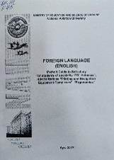 | 811.111  F75  Foreign language (English) : method guide to self-study / Ministry of education and science of Ukraine, National aviation university ; Zelinska N. S., comp. - Kyiv : NAU, 2017. - 56 p.
Місце збереження: |  | Кількість
Головний бібліотечний корпус 8б, III поверх , абонемент гуманітарної літератури |  | 1
Головний бібліотечний корпус 8б, I поверх, відділ навчальної літератури для старших курсів |  | 2
Корпус №4 НАУ, читальний зал для молодших курсів |  | 3

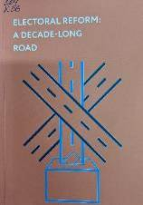 | 324  К56  Kliuzhev, Oleksandr  Electoral reform: a decade-long road / O. Kliuzhev, O. Neberykut. - Kyiv : Opora, 2021. - 51 p. - ISBN 978-617-7142-71-9.
Місце збереження: |  | Кількість
Головний бібліотечний корпус 8б, III поверх , абонемент гуманітарної літератури |  | 1

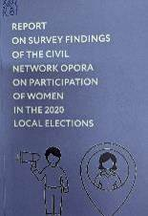 | 324  R61  Report on survey findings of the civil network opora on participation of women in the 2020 local elections / M. Tsypyashchuk, O. Mazayeva, O. Rohova, I. Kukhta. - Київ : Opora, 2021. - 63 p. - ISBN 978-617-7142-70-5.
Місце збереження: |  | Кількість
Головний бібліотечний корпус 8б, III поверх , абонемент гуманітарної літератури |  | 1

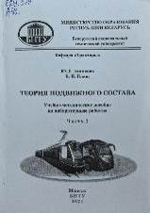 |  | 629.341  А92  Атаманов, Юрий Евгеньевич  Теория подвижного состава : учебно-методическое пособие : в 2 ч. Ч. 2. Криволинейное движение, устойчивость, колебания и плавность хода подвижного состава / Ю. Е. Атаманов, В. Н. Плищ ; Белорусский национальный технический ун-т. - Минск : БНТУ, 2021. - 392 с. - ISBN 978-985-583-174-8 (Ч.2).  В работе изложены основные теоретические положения, необходимые для выполнения лабораторных работ во втором семестре изучения дисциплины "Теория подвижного состава", в которых исследуются движение подвижного состава в кривых, его устойчивость и колебания при движении по неровностям опорной поверхности.
 | Місце збереження: |  | Кількість
 | Головний бібліотечний корпус 8б, II поверх , абонемент науково-технічної літератури |  | 1

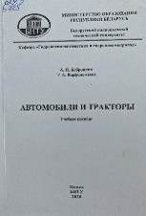 | 629.3  Б725  Бобровник, Александр Иванович  Автомобили и тракторы : учебное пособие / А. И. Бобровник, Т. А. Варфоломеева ; Белорусский национальный технический ун-т. - Минск : БНТУ, 2020. - 408 с. - ISBN 978-985-583-568-5.  В пособии описаны конструкции современных автомобилей и тракторов и их составные части. Приводятся устройства дизельных двигателей и двигателей внутреннего сгорания с искровым зажиганием, их системы питания, смазки, охлаждения, пуска и механизмы (кривошипно-шатунный и газораспределительный).
Місце збереження: |  | Кількість
Головний бібліотечний корпус 8б, II поверх , абонемент науково-технічної літератури |  | 1

784
Б73
Бог дав рок-н-ролл тобі... : збірник перекладів текстів рок-пісень / пер. з англ. О. Пастухова. - Київ : Альтернатива Друк, 2017. - 224 с.
Не знаючи англійську, не можеш зрозуміти - про що ж співають ці музики під оплески півсвіту? Осягнення змісту й ідей їхніх пісень здатне допомогти краще розуміти світ поза Україною. І водночас ці переклади змушують згадати власну молодість, коли захоплення рок-музикою в Радянському Союзі всіляко знеохочували офіційні органи, натомість нав'язуючи радянську естрадну музику - знайома й донині тенденція.
Місце збереження: |  | Кількість
Головний бібліотечний корпус 8б, III поверх , абонемент гуманітарної літератури |  | 1

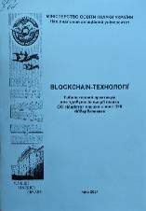 | 004  В67  Blockchain-технології : лабораторний практикум для здобувачів вищої освіти ОС "Магістр" спеціальності 125 "Кібербезпека" / МОН України, Національний авіаційний ун-т ; Євсеєв С. П., уклад. - Київ : НАУ, 2021. - 68 с.
Місце збереження: |  | Кількість
Головний бібліотечний корпус 8б, II поверх , абонемент науково-технічної літератури |  | 1
Головний бібліотечний корпус 8б, I поверх, відділ навчальної літератури для старших курсів |  | 6
Корпус №4 НАУ, читальний зал для молодших курсів |  | 2
Корпус №7 НАУ, I поверх, відділ бібліотеки на Факультет міжнародних відносин |  | 1

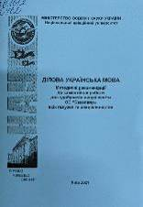 | 811.161.2  Д462  Ділова українська мова : методичні рекомендації до самостійної роботи для здобувачів вищої освіти ОС "Бакалавр" всіх галузей та спеціальностей / МОН України, Національний авіаційний ун-т ; Дячук Т. М., уклад. - Київ : НАУ, 2021. - 44 с.
Місце збереження: |  | Кількість
Головний бібліотечний корпус 8б, III поверх , абонемент гуманітарної літератури |  | 1
Головний бібліотечний корпус 8б, I поверх, відділ навчальної літератури для старших курсів |  | 4
Корпус №4 НАУ, читальний зал для молодших курсів |  | 5

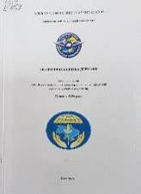 | 504  Е457  "Екологічна безпека держави", конференція (2020; Київ)  Тези доповідей XIV Всеукраїнської науково-практичної конференції молодих учених і студентів, 23 квітня 2020 року / МОН України, Національний авіаційний ун-т ; Запорожець О. І., ред. - Київ : НАУ, 2020. - 168 с.
Місце збереження: |  | Кількість
Головний бібліотечний корпус 8б, II поверх , абонемент науково-технічної літератури |  | 1
Головний бібліотечний корпус 8б, I поверх, довідково-бібліографічний відділ |  | 1

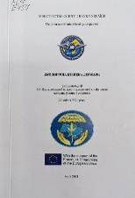 | 504  Е457  "Екологічна безпека держави", конференція (2021; Київ)  Тези доповідей XV Всеукраїнської науково-практичної конференції молодих учених і студентів, 21 квітня 2021 року / МОН України, Національний авіаційний ун-т ; Радомська М. М., ред. - Київ : НАУ, 2021. - 108 с.
Місце збереження: |  | Кількість
Головний бібліотечний корпус 8б, II поверх , абонемент науково-технічної літератури |  | 1
Головний бібліотечний корпус 8б, I поверх, довідково-бібліографічний відділ |  | 1

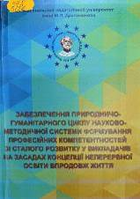 | 378  З122  Забезпечення природничо-гуманітарного циклу науково-методичної системи формування професійних компетентностей зі сталого розвитку у викладачів на засадах концепції неперервної освіти впродовж життя : методичні рекомендації / Національний педагогічний ун-т ім. М. П. Драгоманова ; Рідей Н. М., ред. - Київ : НПУ ім. М. П. Драгоманова, 2018. - 553 с.  Науково-методичне забезпечення та методичні рекомендації щодо формування професійних компетентностей зі сталого розвитку у викладачів системи післядипломної освіти розроблені за результатами науково-дослідної роботи "Теоретичні та методологічні основи формулювання системи післядипломної освіти на засадах сталості".
Місце збереження: |  | Кількість
Головний бібліотечний корпус 8б, III поверх , абонемент гуманітарної літератури |  | 1

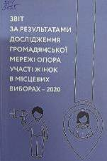 | 324  З435  Звіт за результатами дослідження громадянської мережі опора участі жінок в місцевих виборах-2020 / М. Цип'ящук, О. Мазаєва, О. Рогова, І. Кухта. - Київ : Опора, 2021. - 62 с. - ISBN 978-617-7142-69-9.
Місце збереження: |  | Кількість
Головний бібліотечний корпус 8б, III поверх , абонемент гуманітарної літератури |  | 1

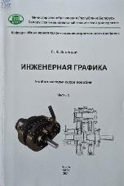 | 744  З488  Зелёный, Петр Васильевич  Инженерная графика : учебно-методическое пособие. Ч. 2. Чертежи корпусных деталей, крышек и валов / П. В. Зелёный ; Белорусский национальный технический ун-т. - Минск : БНТУ, 2021. - 131 с. - ISBN 978-985-583-558-6 (Ч. 2); 978-985-550-511-3.  Пособие представляет собой сборник графических заданий по одной из основных тем курса инженерной графики - чертежи деталей типа "Вал". Оно содержит необходимый теоретический материал по изучению функционального назначения и конструкции валов, условия индивидуальных заданий для выполнения графических работ в 30 вариантах, образцы выполнения графических работ и необходимый справочный материал.  Для студентов технических специальностей высших учебных заведений.
Місце збереження: |  | Кількість
Головний бібліотечний корпус 8б, II поверх , абонемент науково-технічної літератури |  | 1

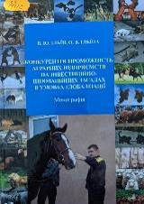 | 33  І46  Ільїн, Валерій Юрійович  Конкурентоспроможність аграрних підприємств на інвестиційно-інноваційних засадах в умовах глобалізації : монографія / В. Ю. Ільїн, О. В. Ільїна. - Сєвєродонецьк : Ноулідж, 2016. - 497 с. - ISBN 978-617-579-383-1.  Висвітлено теоретичні , методологічні та практичні основи конкурентоспроможності аграрних підприємств в умовах глобалізації. Визначено сутність категорій "конкурентоспроможність аграрного підприємства", як інтегрального атрибуту конкурентоспроможності виробленої продукції, ресурсного потенціалу, організаційного потенціалу та системи менеджменту.
Місце збереження: |  | Кількість
Головний бібліотечний корпус 8б, III поверх , абонемент гуманітарної літератури |  | 1

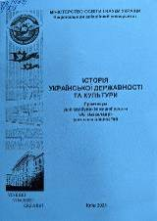 | 94(477)  І907  Історія української державності та культури : практикум для здобувачів вищої освіти ОС "Бакалавр" усіх спеціальностей / МОН України, Національний авіаційний ун-т ; Божук Л. В., уклад. - Київ : НАУ, 2021. - 80 с.
Місце збереження: |  | Кількість
Головний бібліотечний корпус 8б, III поверх , абонемент гуманітарної літератури |  | 1
Головний бібліотечний корпус 8б, I поверх, відділ навчальної літератури для старших курсів |  | 3
Корпус №4 НАУ, читальний зал для молодших курсів |  | 2
Корпус №7 НАУ, I поверх, відділ бібліотеки на Факультет міжнародних відносин |  | 2

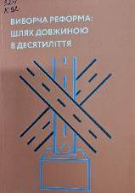 | 324  К52  Клюжев, Олександр  Виборча реформа: шлях довжиною в десятиліття / О. Клюжев, О. Неберикут. - Київ : Опора, 2021. - 51 с. - ISBN 978-617-7142-71-2.
Місце збереження: |  | Кількість
Головний бібліотечний корпус 8б, III поверх , абонемент гуманітарної літератури |  | 1

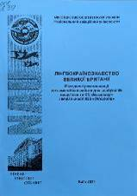 | 908  Л59  Лінгвокраїнознавство Великої Британії : методичні рекомендації до самостійної роботи для здобувачів вищої освіти ОС "Бакалавр" спеціальності 035 "Філософія" / МОН України, Національний авіаційний ун-т ; Линтвар О. М., уклад. - Київ : НАУ, 2021. - 24 с.
Місце збереження: |  | Кількість
Головний бібліотечний корпус 8б, III поверх , абонемент гуманітарної літератури |  | 1
Головний бібліотечний корпус 8б, I поверх, відділ навчальної літератури для старших курсів |  | 10
Корпус №4 НАУ, читальний зал для молодших курсів |  | 2

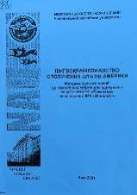 | 908  Л59  Лінгвокраїнознавство Сполучених Штатів Америки : методичні рекомендації до самостійної роботи для здобувачів вищої освіти ОС "Бакалавр" спеціальності 035 "Філософія" / МОН України, Національний авіаційний ун-т ; Линтвар О. М., уклад. - Київ : НАУ, 2021. - 24 с.
Місце збереження: |  | Кількість
Головний бібліотечний корпус 8б, III поверх , абонемент гуманітарної літератури |  | 1
Головний бібліотечний корпус 8б, I поверх, відділ навчальної літератури для старших курсів |  | 10
Корпус №7 НАУ, I поверх, відділ бібліотеки на Факультет міжнародних відносин2

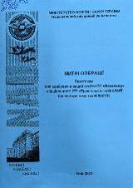 | 656.073.5  М667  Митні операції : практикум для здобувачів вищої освіти ОС "Бакалавр" спеціальності 275 "Транспортні технології" / МОН України, Національний авіаційний ун-т ; Передерій Н. М., уклад. - Київ : НАУ, 2021. - 68 с.
Місце збереження: |  | Кількість
Головний бібліотечний корпус 8б, III поверх , абонемент гуманітарної літератури |  | 1
Головний бібліотечний корпус 8б, I поверх, відділ навчальної літератури для старших курсів |  | 7
Корпус №4 НАУ, читальний зал для молодших курсів |  | 2

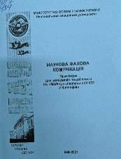 | 141.7  Н34  Наукова фахова комунікація : практикум для здобувачів вищої освіти ОС "Магістр" спеціальності 033 "Філософія" / МОН України, Національний авіаційний ун-т ; Сідоркіна О. М., уклад. - Київ : НАУ, 2021. - 52 с.  Практикум укладено відповідно до робочої програми дисципліни "Наукова фахова комунікація". Видання містить основні теоретичні відомості до проведення занять, запитання для обговорення, запитання та завдання для самоконтролю, список літератури.
Місце збереження: |  | Кількість
Головний бібліотечний корпус 8б, III поверх , абонемент гуманітарної літератури |  | 1
Головний бібліотечний корпус 8б, I поверх, відділ навчальної літератури для старших курсів |  | 2

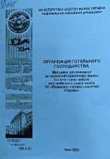 | 33  О641  Організація готельного господарства : методичні рекомендації до виконання практичних занять та самостійної роботи для здобувачів вищої освіти ОС "Бакалавр" спеціальності 242 "Туризм" / МОН України, Національний авіаційний ун-т ; Мархонос С. М., уклад. - Київ : НАУ, 2021. - 36 с.
Місце збереження: |  | Кількість
Головний бібліотечний корпус 8б, III поверх , абонемент гуманітарної літератури |  | 1
Головний бібліотечний корпус 8б, I поверх, відділ навчальної літератури для старших курсів |  | 2
Корпус №4 НАУ, читальний зал для молодших курсів |  | 2
Корпус №7 НАУ, I поверх, відділ бібліотеки на Факультет міжнародних відносин |  | 5

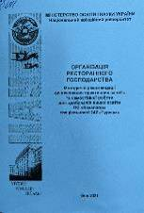 | 33  О641  Організація ресторанного господарства : методичні рекомендації до виконання практичних занять та самостійної роботи для здобувачів вищої освіти ОС "Бакалавр" спеціальності 242 "Туризм" / МОН України, Національний авіаційний ун-т ; Мархонос С. М., уклад. - Київ : НАУ, 2021. - 56 с.
Місце збереження: |  | Кількість
Головний бібліотечний корпус 8б, III поверх , абонемент гуманітарної літератури |  | 1
Головний бібліотечний корпус 8б, I поверх, відділ навчальної літератури для старших курсів |  | 2
Корпус №4 НАУ, читальний зал для молодших курсів |  | 2
Корпус №7 НАУ, I поверх, відділ бібліотеки на Факультет міжнародних відносин |  | 5

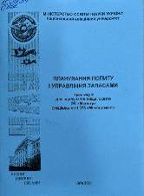 | 65.012.34  П372  Планування попиту і управління запасами : практикум для здобувачів вищої освіти ОС "Магістр" спеціальності 273 "Менеджмент" / МОН України, Національний авіаційний ун-т ; Савченко Л. В., уклад. - Київ : НАУ, 2021. - 56 с.
Місце збереження: |  | Кількість
Головний бібліотечний корпус 8б, III поверх , абонемент гуманітарної літератури |  | 1
Головний бібліотечний корпус 8б, I поверх, відділ навчальної літератури для старших курсів |  | 7
Корпус №4 НАУ, читальний зал для молодших курсів |  | 2

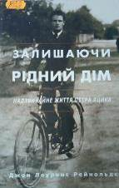 | 323.3  Р352  Рейнольдс, Джон Лоуренс  Залишаючи рідний дім. Надзвичайне життя Петра Яцика / Д. Л. Рейнольдс. - Кам'янець-Подільський : Рута, 2018. - 304 с. - ISBN 978-617-7626-26-7.  Книга розповідає про життя видатного українця Петра Яцика, якого воєнне лихоліття, складні життєві обставини змусили покинути рідний дім, рідну Україну і вирушити за океан, до Канади, де він важкою працею, мудрими рішеннями і високоморальними вчинками здобув широке суспільне визнання, став одним з провідних канадських бізнесменів.
Місце збереження: |  | Кількість
Головний бібліотечний корпус 8б, III поверх , абонемент гуманітарної літератури |  | 1

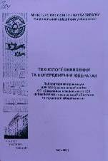 | 004  Т384  Технології виявлення та попередження кібератак : лабораторний практикум для здобувачів вищої освіти ОС "Бакалавр" спеціальності 125 "Кібербезпека" / МОН України, Національний авіаційний ун-т ; Корченко А. О., уклад. - Київ : НАУ, 2021. - 48 с.
Місце збереження: |  | Кількість
Головний бібліотечний корпус 8б, II поверх , абонемент науково-технічної літератури |  | 1
Головний бібліотечний корпус 8б, I поверх, відділ навчальної літератури для старших курсів |  | 6
Корпус №4 НАУ, читальний зал для молодших курсів |  | 2
Корпус №7 НАУ, I поверх, відділ бібліотеки на Факультет міжнародних відносин |  | 1

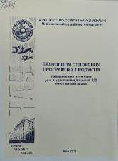 | 004.4  Т384  Технологія створення програмних продуктів : лабораторний практикум для студентів спеціальності 122 "Комп'ютерні науки" / МОН України, Національний авіаційний ун-т ; Райчев І. Е., уклад. - Київ : НАУ, 2018. - 68 с.
Місце збереження: |  | Кількість
Головний бібліотечний корпус 8б, II поверх , абонемент науково-технічної літератури |  | 1
Головний бібліотечний корпус 8б, I поверх, відділ навчальної літератури для старших курсів |  | 17
Корпус №4 НАУ, читальний зал для молодших курсів |  | 2
Корпус №7 НАУ, I поверх, відділ бібліотеки на Факультет міжнародних відносин |  | 1

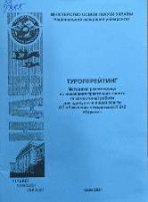 | 33  Т885  Туроперейтинг : методичні рекомендації до виконання практичних занять та самостійної роботи для здобувачів вищої освіти ОС "Бакалавр" спеціальності 242 "Туризм" / МОН України, Національний авіаційний ун-т ; Мархонос С. М., уклад. - Київ : НАУ, 2021. - 32 с.
Місце збереження: |  | Кількість
Головний бібліотечний корпус 8б, III поверх , абонемент гуманітарної літератури |  | 1
Головний бібліотечний корпус 8б, I поверх, відділ навчальної літератури для старших курсів |  | 2
Корпус №4 НАУ, читальний зал для молодших курсів |  | 2
Корпус №7 НАУ, I поверх, відділ бібліотеки на Факультет міжнародних відносин |  | 5

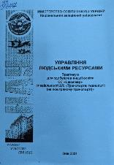 | 33  У677  Управління людськими ресурсами : практикум для здобувачів вищої освіти ОС "Бакалавр" спеціальності 275 "Транспортні технології" / МОН України, Національний авіаційний ун-т ; Передерій Н. М., уклад. - Київ : НАУ, 2021. - 72 с.
Місце збереження: |  | Кількість
Головний бібліотечний корпус 8б, III поверх , абонемент гуманітарної літератури |  | 1
Головний бібліотечний корпус 8б, I поверх, відділ навчальної літератури для старших курсів |  | 5
Корпус №4 НАУ, читальний зал для молодших курсів4

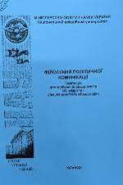 | 141.7  Ф561  Філософія політичної комунікації : практикум для здобувачів вищої освіти ОС "Магістр" спеціальності 033 "Філософія" / МОН України, Національний авіаційний ун-т ; Орденов С. С., уклад. - Київ : НАУ, 2021. - 32 с.
Місце збереження: |  | Кількість
Головний бібліотечний корпус 8б, III поверх , абонемент гуманітарної літератури |  | 1
Головний бібліотечний корпус 8б, I поверх, відділ навчальної літератури для старших курсів |  | 12

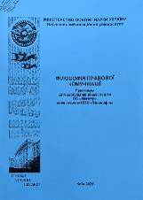 | 141.7  Ф561  Філософія правової комунікації : практикум для здобувачів вищої освіти ОС "Магістр" спеціальності 033 "Філософія" / МОН України, Національний авіаційний ун-т ; Орденов С. С., уклад. - Київ : НАУ, 2021. - 40 с.
Місце збереження: |  | Кількість
Головний бібліотечний корпус 8б, III поверх , абонемент гуманітарної літератури |  | 1
Головний бібліотечний корпус 8б, I поверх, відділ навчальної літератури для старших курсів |  | 12

ПЕРІОДИЧНІ ВИДАННЯ, ЗБІРНИКИ НАУКОВИХ ПРАЦЬ
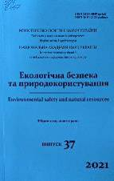 | 504  Е457  Екологічна безпека та природокористування : збірник наукових праць. Вип. 37 / МОН України, Київський національний ун-т будівництва і архітектури, НАН України ; Трофимчук О. М., ред. - Київ : Юстон, 2021. – 96 с.
Місце збереження: |  | Кількість
Головний бібліотечний корпус 8б, II поверх , абонемент науково-технічної літератури |  | 1

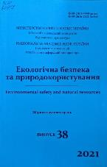 | 504  Е457  Екологічна безпека та природокористування : збірник наукових праць. Вип. 38 / МОН України, Київський національний ун-т будівництва і архітектури, НАН України ; Трофимчук О. М., ред. - Київ : Юстон, 2021. – 140 с.
Місце збереження: |  | Кількість
Головний бібліотечний корпус 8б, II поверх , абонемент науково-технічної літератури |  | 1

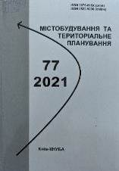 | 711(082)  М656  Містобудування та територіальне планування : науково-технічний збірник. Вип. 77 / МОН України, Київський національний ун-т будівництва і архітектури ; Дьомін М. М., ред. - Київ : КНУБА, 2021. - 500 с.  В збірнику висвітлюються інженерні та економічні проблеми теорії і практики містобудування, територіального планування, управління містобудівельними системами і програмами , комплексної оцінки, освоєння, розвитку, утримання та реконструкції територій і житлової забудови, розглядаються нагальні питання містобудівного кадастру, розвитку населених пунктів, їх інженерної та транспортної інфраструктури.
Місце збереження: |  | Кількість
Головний бібліотечний корпус 8б, III поверх , абонемент гуманітарної літератури |  | 1

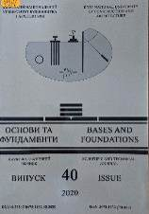 | 624.15  О751  Основи та фундаменти : науково-технічний збірник. Вип. 40 / МОН України, Київський національний ун-т будівництва і архітектури ; Бойко І., ред. - Київ : КНУБА, 2020. - 124 с.  У збірнику вміщено статті, присвячені актуальним питанням геотехніки, наведено результати досліджень взаємодії елементів системи "основа - фундамент- надземні конструкції", впливу сейсмічних або інших динамічних навантажень, фундаментів на слабких ґрунтах.
Місце збереження: |  | Кількість
Головний бібліотечний корпус 8б, II поверх , абонемент науково-технічної літератури |  | 1

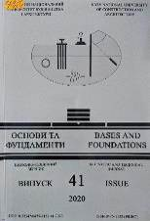 | 624.15  О751  Основи та фундаменти : науково-технічний збірник. Вип. 41 / МОН України, Київський національний ун-т будівництва і архітектури ; Бойко І., ред. - Київ : КНУБА, 2020. - 84 с.  У збірнику вміщено статті, присвячені актуальним питанням геотехніки, наведено результати досліджень взаємодії елементів системи "основа - фундамент- надземні конструкції", впливу сейсмічних або інших динамічних навантажень, фундаментів на слабких ґрунтах.
Місце збереження: |  | Кількість
Головний бібліотечний корпус 8б, II поверх , абонемент науково-технічної літератури |  | 1

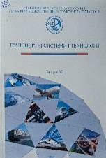 | 656  Т654  Транспортні системи і технології : збірник наукових праць. Вип. 37 / МОН України, Державний ун-т інфраструктури та технологій. - Київ : ДУІТ, 2021. - 206 с.  Збірник містить статті, присвячені теоретичним, методологічним і прикладним проблемам транспортної галузі. У статтях збірника розглядаються питання транспортної інфраструктури та рухомого складу, технології та організації транспортних процесів, інформаційних та комп'ютерних технологій на транспорті, математичного моделювання об'єктів транспорту , екологічної безпеки на транспорті.
Місце збереження: |  | Кількість
Головний бібліотечний корпус 8б, II поверх , абонемент науково-технічної літератури |  | 1

Повний перелік нових надходжень літератури (у тому числі з соціо-гуманітарних наук) дивіться у розділі «Нові надходження» Web-порталу НТБ НАУ (адреса: http://www.lib.nau.edu.ua/search/new.aspxhttp://www.lib.nau.edu.ua/search/new.aspx).
Докладніше про надходження до бібліотеки за останній період: http://www.lib.nau.edu.ua/search/new.aspx). Віртуальні виставки літератури розміщені за адресою: http://www.lib.nau.edu.ua/dovidka/VirtList.aspx

